腔行业会议营销策划方案

口腔行业民营化加速了口腔健康的大发展，同时也加大的激烈的竞争，会议营销被很多口腔经营者重视了起来。可以这么说具有一定规模的口腔一定会建立自己的市场部，市场部的运营中就必须要进行口腔会议营销。在这里我将会议营销进行一下梳理，帮助各位口腔经营者在设定自己的营销方案进行参考。一、会议营销的分类：
1、口腔健康知识科普营销
科普形式可细分为：
a普通科普
主要是以科普知识宣传与健康检测为由头来收集顾客资源的一种形式。这种方式可以树立口腔品牌良好的形象，为以后治疗项目升单作铺垫。
b 公益科普：
利用大型的社会公益活动，进行相关口腔健康、保健知识的宣传，树立企业良好的形象。
C 社会团体科普：
主要是针对与企事业单位通过赞助等活动形式对口腔品牌、健康知识、项目特点、技术优势等进行宣传，同时来收集顾客资源的一种活动。
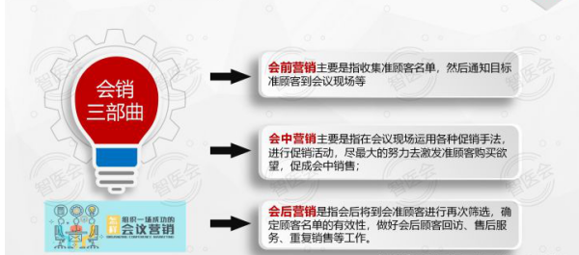
2、客户联谊会、答谢会营销
适合：大型会场进行
联谊会营销是指企业通过举办以联谊会为手段，在丰富多彩的节目表演中，穿插健康知识讲座，达到销售产品一种营销活动。绝大多数的口腔可以把年会庆典做为客户联谊会，让客户参与到口腔品牌的文化气氛中来，起到娱乐与答谢、宣传与维护的作用。
3、爱心公益活动营销
适合：大型外场
所谓的爱心营销就是企业通过一系列的爱心体验活动，在公众心中树立起企业良好、健康、热心社会等形象，从而让品牌深入民心的一种营销活动。例如：老年口腔健康种值节，儿童口腔健康护理等。
4、项目营销
适合：店内沙龙性活动，人数30－50人
需要口腔经营到一定时间，利用自身积累的客户信息资源、消费者数据库、潜在市场目标人群资料进行相关市场营销分析等多种方式来销售项目的一种推广手段。例如：小牙医活动、种值牙内购会等
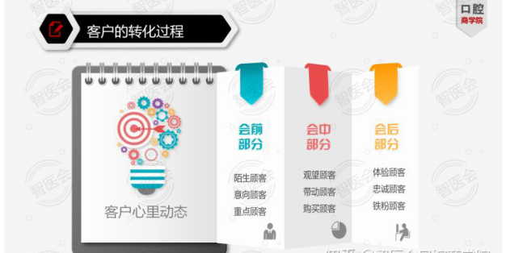

二、会议营销步骤
第一步：客户筛选
通过各种渠道收集消费者信息，这些信息包括：消费者姓名、年龄、家庭住址、联系电话、家庭收入、健康状况等，建立消费者档案数据库，并对这些数据进行分析整理，把消费者根据需求状况分类，确定目标消费人群。
第二步：引流工具
确定会议的时间、地点后，针对目标消费人群发出邀请。会议营销主要以服务为主，以口腔健康理念的宣传，免费的健康咨询、诊断以及消费者喜闻乐见的文娱活动来吸引目标人群参加；通过专家的推荐，使用消费者对产品良好效果的现身说法以及业务员一对一的沟通，来促成销售。
客户到会的意愿及到会率是所有会议营销活动的重点：一个良好的到会礼品是非常好的吸引。
第三步：客户邀约
以店内沙龙会举例，目标到会30人，实际邀约要求不少于50人，目标名单不少于 100人，这样才能保证客户邀约的质量与到会的数量。这一步也是会议营销成功与否的关键，也是考验口腔经营者在日常运营中的管理要素。
第四步：会议现场政策
每一种不同的会议主题，活动内容及流程是不相同的，但是现场成交政策或者是后续项目升单政策一定要根据客户的实际情况来进行。其实口腔行业的会议营销建议不要现场硬性销售成交，通过客户参会的体验来完成后续满意度更高的项目治疗。这就要求口腔经营者能看到长期的效益点，很多经营者只是单纯的看一次营销的费用投入来计算比较收入，我个人是非常不建议。
第五步 ：追单政策
一般性的会议营销都会针对现场没有成交的客户进行追盯，看是否是因为价格因素影响了现场成交，或者是客户还是没有计划，或者是对项目本身的认可度还是没有达到，比如种值牙。
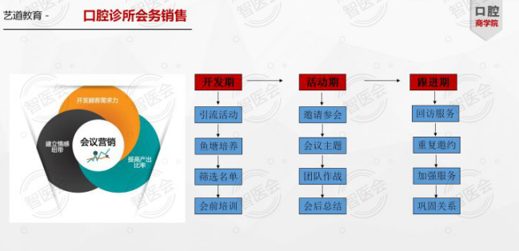

会议营销的三个阶段
一般而言，会议营销分为会前营销、会中营销、会后营销三个阶段，操作流程包括从参会人员的邀请，到会议的组织、会议议程的安排，会后回访与服务等。会前营销主要是指收集准顾客名单，然后通知目标准顾客到会议现场等；会中营销主要是指在会议现场运用各种促销手法，进行促销活动，尽最大的努力去激发准顾客购买欲望，促成会中销售；会后营销是指会后将到会准顾客进行再次筛选，确定顾客名单的有效性，做好会后顾客回访、售后服务、重复销售等工作。
1会前营销 广泛搜集特定消费者数据信息，建立数据库。
会前部分是产品销售前进行的一系列吸引顾客、亲近顾客、使其关注你并对你的为人、你的产品和你的企业产生足够兴趣的过程。顾客在联谊会上是否购买，有80%的因素取决于会前沟通工作做得是否扎实和到位。因此，会前部分是联谊会销售的重点部分。
a 会前策划
通过对确定的准顾客的了解，进行系统的会前策划。会前策划是会议成功与否的根本，没有好的会前策划也就没有好的会议成绩。会前策划主要包括企业形象、产品包装、会议主题、会议程序、会议管理、会议中可能出现问题的应急解决方法等。会前策划要尽量提前，要考虑到整个会议的每一个细节。
b 数据搜集
通过各种渠道收集准顾客信息，这些信息包括准顾客姓名、年龄、家庭住址、联系电话、家庭收入、健康状况等，建立准顾客档案，并对这些档案进行分析整理。根据准顾客需求状况，对准顾客档案进行分类，分析哪些准顾客是我需要的，是对我有用的，确定目标消费人群，并且用适当的方法进行会前电话沟通与上门沟通。
c会前邀请
在确定会期后，先将目标顾客进行筛选，然后进行电话邀约、上门送函和电话确定。邀约顾客之前一定要将顾客情况掌握清楚，考虑顾客需求，给顾客提供理由，让顾客到会。同时及时送函，确定顾客一定会到。打邀约电话时要注意语气，要处处体现自己是在为顾客着想。
d预热与调查
顾客到会后，员工并不知道哪些顾客会在现场购买产品，因此在会前对顾客的调查和预热就显得十分重要，如果在会前能充分预热，当会议进行到售货环节时，员工便可以直接提出要求准顾客购买的信息。
e 会前模拟
为了确保联谊会每个环节都能顺利进行，会议组（包括策划、主持人、专家、音响师、检查人员、销售代表）等应在会前进行模拟演练，发现漏洞及时调整。比如，销售代表应何时配合主持人鼓掌？何时音乐响起？何时专家出场？如何激励顾客互动等细节。
f 会前动员
会前动员也是联谊会之前的预备会，主要动员内容有：（1）员工激励，让员工在联谊会中积极主动。（2）确定明确的会议目标，让大家为之努力。（3）人员分工，将联谊会中每个环节都责任到人。
g 会场布置
把体现企业文化、产品文化、产品价值以及其他有利于企业及产品宣传的要素通过展板、挂旗、易拉宝、条幅、投影等手段充分体现出来，以烘托会场的氛围。
h 签到和迎宾
登记准顾客详细资料，员工与顾客间并不认识或熟悉时最好登记两次电话，以便核准。同时也要利用语气、态度和肢体语言加深与准顾客的交流，尽快熟悉。
j 引导入场
就是将准顾客领到指定位置上。因为，在会前邀约时就已经提到会为准顾客留一个位置，所以在准顾客到达会场后，一定要根据准顾客邀请函上销售代表的名字，由专人将准顾客领到该代表负责的座位上。
k 销售产品
销售产品的过程要注意造势。如将已经购买产品的顾客留住，并将他们所购买的产品高高举起，放在桌上显著位置，以制造场效。
l开单把关
对于陌生顾客销售，这是个最重要的环节。单据最好以三联单为宜，上面必须有顾客、员工的签名，对于订货的顾客要在单据上注明回款时间、家庭住址、电话等相关信息。如果订货的顾客已经交完订金，要让顾客把所得的赠品拿走。
m 结束送宾
这是体现服务的环节，不可轻视。在这个环节中，对已买产品和不买产品的顾客要一致对待。如果是在酒店，应该要求员工将顾客送至电梯口。
n 会后总结
总结的内容包括：通报销量、到会人数、销售冠军、到会率最高的销售代表，将好的经验总结推广，并给予一定的鼓励。会议尽量简短，以先表扬、后建议和批评为好。
0 送货回款
按顾客指定的时间送货上门并及时收回货款。
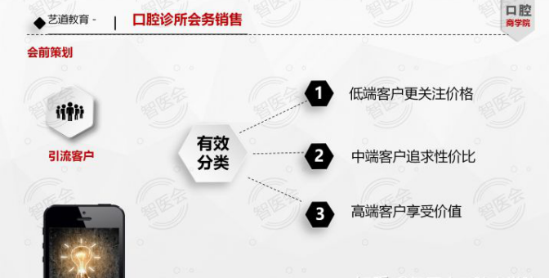
3会后营销 跟踪服务。
对已购买产品的顾客一定要进行售后跟踪服务，指导他们使用，并对使用前后的效果进行比较，形成良好的口碑宣传。对没有购买产品的顾客也要继续进行跟踪，通过一对一的沟通，找出他们不买的原因，消除他们的顾虑，促成他们下次购买。售后服务的重要性还在于，通过老顾客良好的转介绍去发展新顾客，同时维护好老顾客，让他们成为会员，长期购买。
做完以上三个步骤，只是销售的刚刚开始，此后的工作是打回访电话、上门拜访、解决顾客投诉、培养忠诚顾客、挖掘新顾客……新一轮会议营销开始！
会议营销的销售工作是循序渐进的，通过以上三个步骤的运作和新的一轮销售重复运作，将会使顾客经历以下思维转变：
会前部分：陌生顾客→ 意向顾客 → 重点顾客
会中部分：观望顾客→ 带动顾客 → 购买顾客
会后部分：使用顾客→ 忠诚顾客 → 员工顾客

